Temat dnia: „Zadania o ptakach”
02.04.2020r. – czwartek
Kochani Rodzice poproście dziecko aby uważnie przyjrzało się obrazkowi.
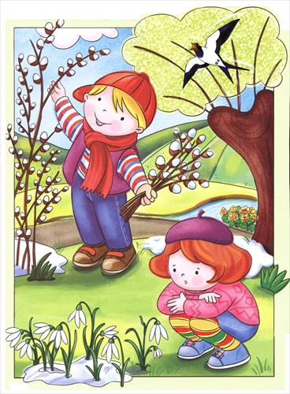
1. Ułóż kilka zdań o obrazku.
2. Rozwiązywanie zadań tekstowych metodą symulacji.
Prosimy dziecko o przygotowanie 10 liczmanów, mogą być to klocki, resoraki, ludziki lego, kredki itp., które kładzie obok siebie. Rodzic czyta treść zadania, dziecko samodzielnie ilustruje treść zadania za pomocą liczmanów.

- W ogrodzie stał karmnik. Było w nim 6 ptaszków. Potem przyleciały jeszcze 2 ptaszki.
- Ile ptaków jest teraz w karmniku?
Dzieci kładą przed sobą 6 liczmanów. Potem dokładają jeszcze 2 liczmany. Przeliczają wszystkie liczmany i odpowiadają na pytanie.
- Na gałązce siedziało 9 ptaków, 3 z nich odleciały.
Ile ptaków zostało?
- Na drzewie usiadły 3 ptaszki, potem 2 a na koniec przyleciało jeszcze 5 ptaszków.
Ile ptaszków teraz siedzi na drzewie?
- Na drzewie siedziało 10 ptaszków.
Odleciały 3, a potem jeszcze 4.
Ile ptaszków pozostało na drzewie?
Za każdym razem po wykonaniu danego polecenia dziecko przelicza liczmany.
3. Zabawa ruchowa „ Ptaszek w gniazdku”
Dziecko „ ptaszek” przygotowuje sobie gniazdko (poduszkę), po czym porusza się po pomieszczeniu delikatnie machając skrzydełkami. Na hasło rodzica : ptaszek do gniazda – wraca na miejsce.
4. Praca z wykorzystaniem kart pracy:
Karty pracy cz. 3 str. 64, 70-71
Litery i liczby – 6 latki str. 56-57
Przygotowanie do czytania, pisania, liczenia - 5 latki str. 65

5. Wspólna zabawa przy piosence

ŚPIEWAJĄCE BRZDĄCE - ŻABIE KROKI
https://www.youtube.com/watch?v=i6jnXanLvuU

6. Praca plastyczna „Bocian” do wyboru.

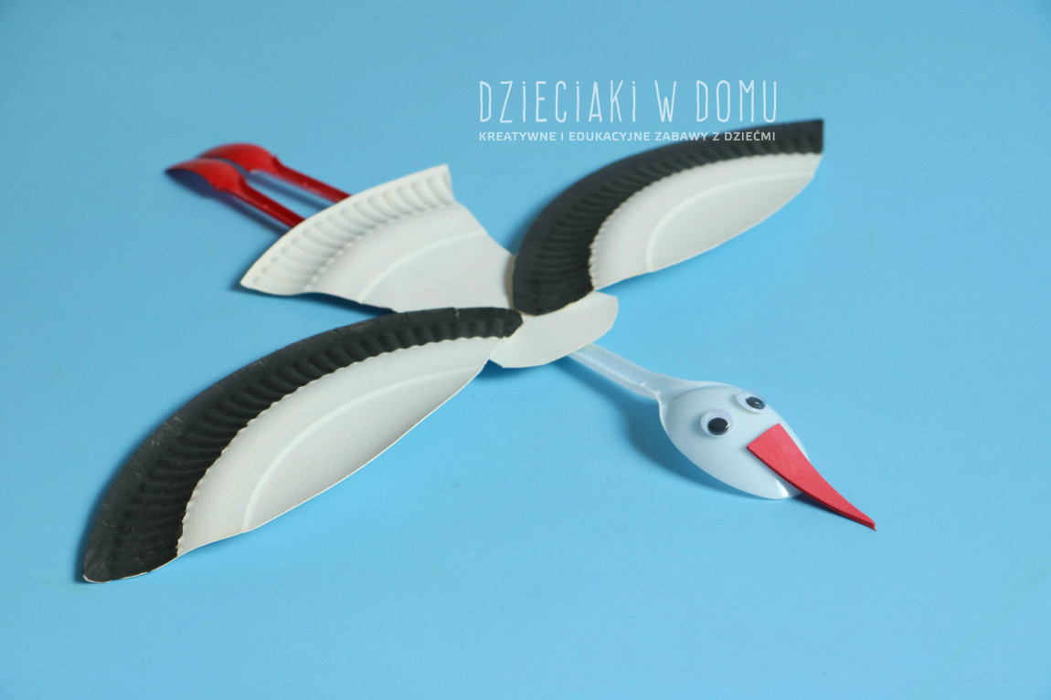
Źródło: dzieciakiwdomu.pl

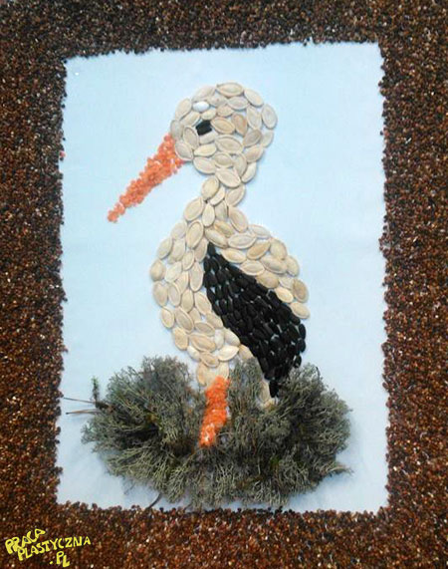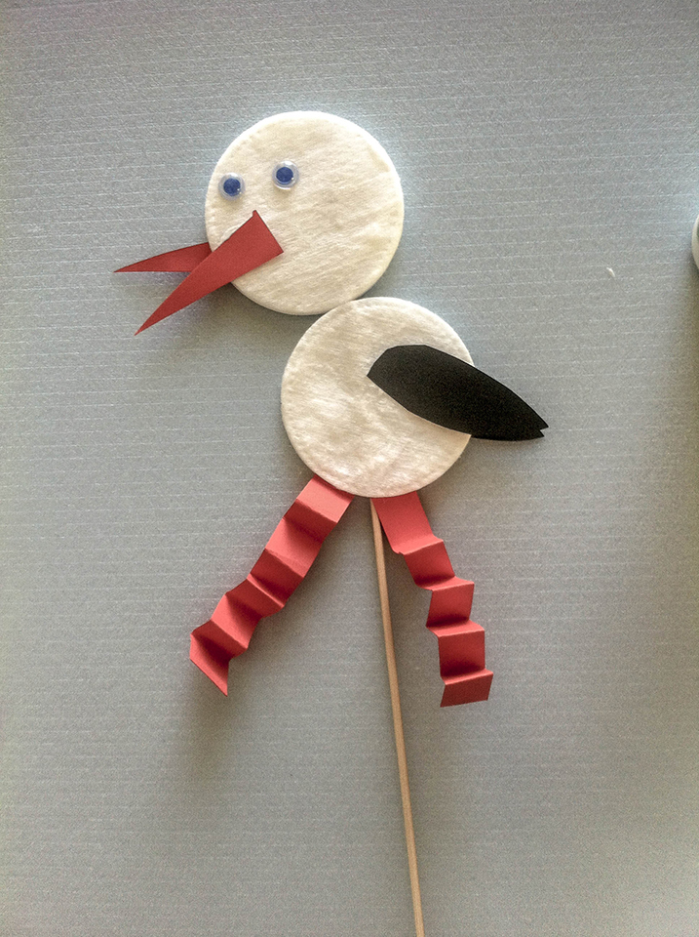
Źródło: edusmyk.pl

7. Kolorowanki do wyboru
